Администрация города Липецка информирует владельцев нестационарных объектов о том, что решением сессии Липецкого городского Совета депутатов 25.08.2015 года № 1093 принят Порядок перемещения (переноса) самовольно размещенных нестационарных объектов потребительского рынка на территории города Липецка, согласно которому собственник объекта или лицо, использующее объект обязан выполнить требование о добровольном перемещении (переносе) с незаконно занимаемой территорий в противном случае будут проведены мероприятия по перемещению (переносу) нестационарных торговых объектов администрацией города Липецка. На 22.04.2016 составлено 7 актов выявления самовольно размещенных нестационарных объектов потребительского рынка:

№ п/п | Адресный ориентир | Тип объекта | Акт выявления самовольно размещенного нестационарного объекта | Срок исполнения требования о доброволь-ном перемеще-нии (переносе) объекта | Фото
1 | Район остановки общественного транспорта «23 микрорайон» | Киоск | № 141 от 22.04.2016 | 01.05.2016 | 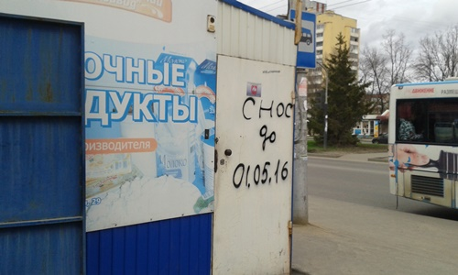
2 | Район остановки общественного транспорта «23 микрорайон» | тонар | № 142 от 22.04.2016 | 01.05.2016 | 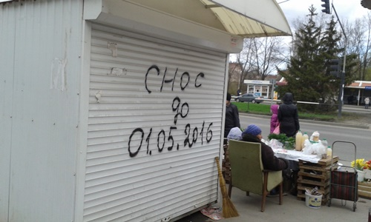
3 | Район остановки общественного транспорта «23 микрорайон» | танор | № 143 от 22.04.2016 | 01.05.2016
4 | Район остановки общественного транспорта «23 микрорайон» | Киоск | № 144 от 22.04.2016 | 01.05.2016 | 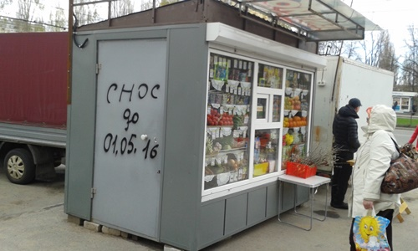
5 | ул.Стаханова, район дома 29 | Киоск | №145 от 22.04.2016 | 01.05.2016
6 | ул.Стаханова, район дома 29 | Киоск | №146 от 22.04.2016 | 01.05.2016
7 | ул.Стаханова, район дома 29 | Киоск | №147 от 22.04.2016 | 01.05.2016 | 